Национальный Исследовательский Университет

«МЭИ»

Институт радиотехники и электроники им В.А. Котельникова

Кафедра РТПиАС

Контрольное мероприятие №3

Фазированная антенная решетка

Студент: Масалкова Н.В.

Группа: ЭР-12м-20

Вариант: 21

Москва

2021

# Техническое задание

Задача данной работы –спроектировать планарную патч-антенну с рабочей частотой 21 ГГц в печатном исполнении в САПР CST STUDIO [1]. После того, как модель будет создана, необходимо изучить её параметры и проверить на соответствие подходит ли модель требуемым критериям. Далее на основе данной антенны нужно создать фазированную антенную решетку (ФАР) 10х10 и изучить характеристики полученной системы.

Данная работа представляет интерес тем, что на кафедре Радиотехнических систем, где я обучаюсь, ведутся работы с радиолокационными системами внутренней навигации, которые работают со сверхширокой полосой частот (СШП) [2, 3]. Данные системы актуальны по ряду причин: ограниченное время наблюдения, рост требований к информационным возможностям системы и необходимость увеличения разрешающей способности по дальности. В основном работа над данными системами заключается в прошивке готовых СШП модулей. Поэтому данная задача для меня будет интересна со стороны технологического создания этой радиолокационной системы.

# Теоретические сведения

Основные технические трудности при обеспечении параметров сверхширокополосных (СШП) систем часто связаны с обеспечением рабочей полосы антенно-фидерной части, которая оказывается в этом случае критическим звеном с точки зрения достижения всей совокупности характеристик в сверхширокой полосе [4].

Публикации в научной литературе по указанной тематике в последние десять лет показывают лавинообразный рост публикаций на тему СШП печатных антенн и их применения в связных, локационных, измерительных и пеленгационных РЭС. Основное направление работ по созданию печатных СШП антенн нацелено на разработку топологий, обладающих требуемыми характеристиками излучения в частотной и временной областях, малыми масогабаритными параметрами, удобством интеграции с приемо-передающими модулями, технологичностью и дешевизной производства [5].

Наиболее подходящим вариантом конструкции СШП-антенны являются антенные решетки на базе патч-антенн, которые позволяют обеспечить достижение приемлемой импульсной характеристики при относительно небольших размерах, и обеспечить требуемые параметры диаграммы направленности (ДН).

Антенна такого типа может быть изготовлена из тонких медных листов или из простого двухслойного материала для печатной платы. На характеристики антенны будут влиять такие свойства материала, как толщина и диэлектрическая проницаемость. Пара антенн может быть выполнена на одной и той же монтажной плате в виде групповой антенны или, например, антенной решетки.

Антенная решетка – это такая система антенн, которая использует принцип интерференции волн для достижения более высокого КНД и остронаправленной диаграммы направленности. Интерференция формирует минимумы и максимумы диаграммы направленности. Их число зависит от числа элементов антенной решетки.

Аналитическое выражение для диаграммы направленности линейной эквидистантной антенной решетки:



В данной формуле d – расстояние между элементами (рекомендуется выбирать равным половине длины волны или даже меньше), N – количество элементов антенной решетки, чем их больше, тем меньше боковые лепестки нормированной ДН АР и тем уже главный лепесток,  - размеры антенного элемента,  - волновое число, он же коэффициент фазы.  - диаграмма направленности одного элемента, в упрощенных теоретических выкладках часто полагается, что рассматривается изотропная антенна в роли элемента, т.е. ее диаграмма направленности не зависит от направления и равна 1, что на практике недостижимо.  - это нормированная диаграмма направленности, которая являет собой интерференционный множитель – именно она показывает распределение максимумов и минимумов ДН, а также периодически повторяющиеся побочные главные максимумы – нежелательный эффект эквидистантных антенных решеток. Именно это явление обуславливает ограничение области видимости АР.

# Моделирование в CST STUDIO SUITE

Создадим проект планарной антенны в CST STUDIO SUITE.

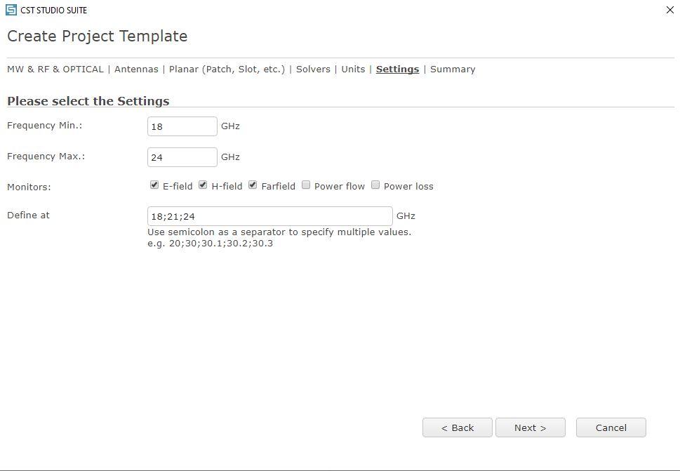

Рисунок 1 Создание проекта в CST STUDIO.

Проектирование единичного элемента АР.

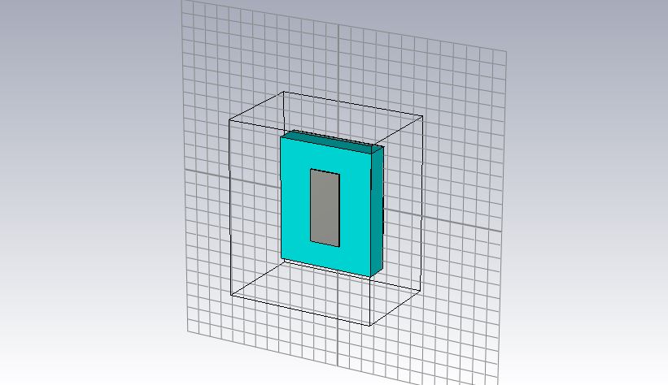

Рисунок 2 Вид спроектированной патч-антенны

В качестве исходных данных задаем частоту 21 ГГц, высота диэлектрического слоя принята равной 1.8 мм. Параметры подбирались в онлайн-калькуляторе. На выходе получаем следующие параметры антенны: длина патча 2.12 мм, ширина патча 4.248 мм, длина экрана 7.12 мм, ширина экрана 8.74 мм, координата x для согласования порта 0.93 мм.

Порт выполнен в виде дискретного порта:

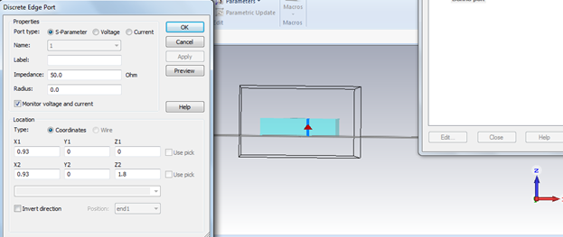

Рисунок 3 Расположение и параметры дискретного порта

Х-координата выбрана равной 0.93 мм. Это значение выбрано таким образом, чтобы обеспечить лучшее согласование патч-антенны при возбуждении электромагнитной волны с линейной поляризацией. Y-координата равна 0, z-координаты выбраны в соответствии с толщиной диэлектрического слоя – 1.8 мм, концы порта прилегают к подложке и патчу соответственно.

Что касается тангенса угла диэлектрических потерь, то он был выбран равным 0.0001, как рекомендуется в [1]. Относительная диэлектрическая проницаемость материала диэлектрика выбрана равной 3.95. Данный параметр был варьируемым – такое значение было подобрано так, чтобы добиться лучшего согласования на частоте 21 ГГц по критерию минимума модуля комплексного коэффициента отражения от входа - |S11|.

Граничные условия приняты равными 2 мм во всех направления. Такой выбор обусловлен тем, что согласно [6] расстояние между антеннами (патчами) должно составлять порядка половине длина волны, именно ГУ 2 мм позволяют создать между патчами расстояние примерно в 7 мм (длина волны на 21 ГГц составляет 14 мм).

Проверка частотной зависимости |S11| для одного элемента ФАР.

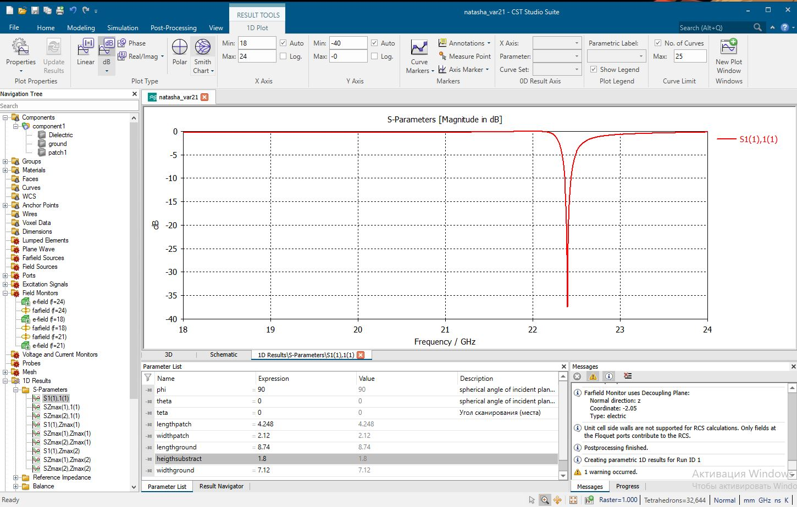

Рисунок 4 Зависимость коэффициента отражения от частоты.

Анализируя рисунок 3 видим, что частота не соответствует заданной 21 ГГц, тогда будем подбирать параметры антенны (рисунок 4).

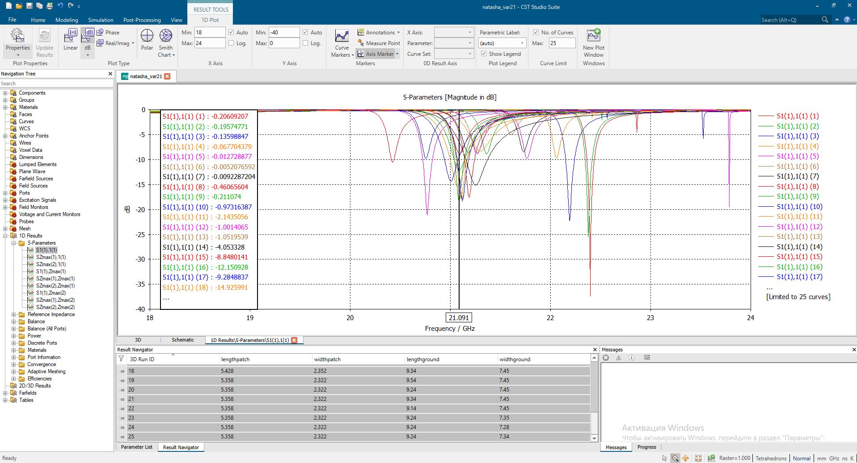

Рисунок 5 Подбор параметров антенны.

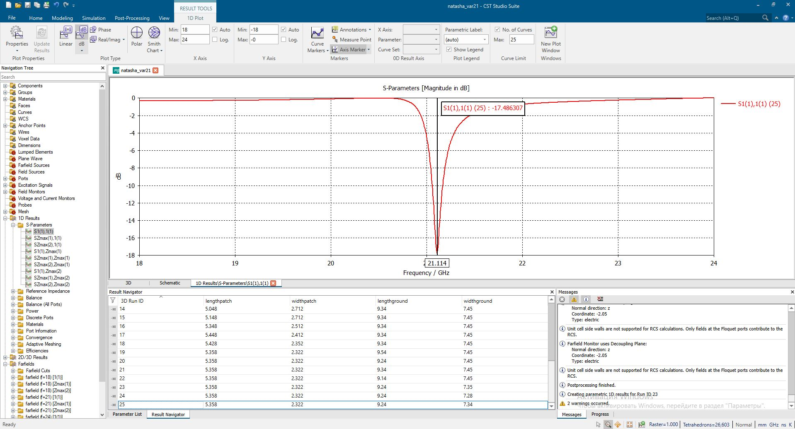

Рисунок 6 S11 на частоте 21.114 ГГц равняется -17.48 дБ.

Очень важной характеристикой антенны является ее диаграмма направленности. Проверим ее (для частоты 21 ГГц):

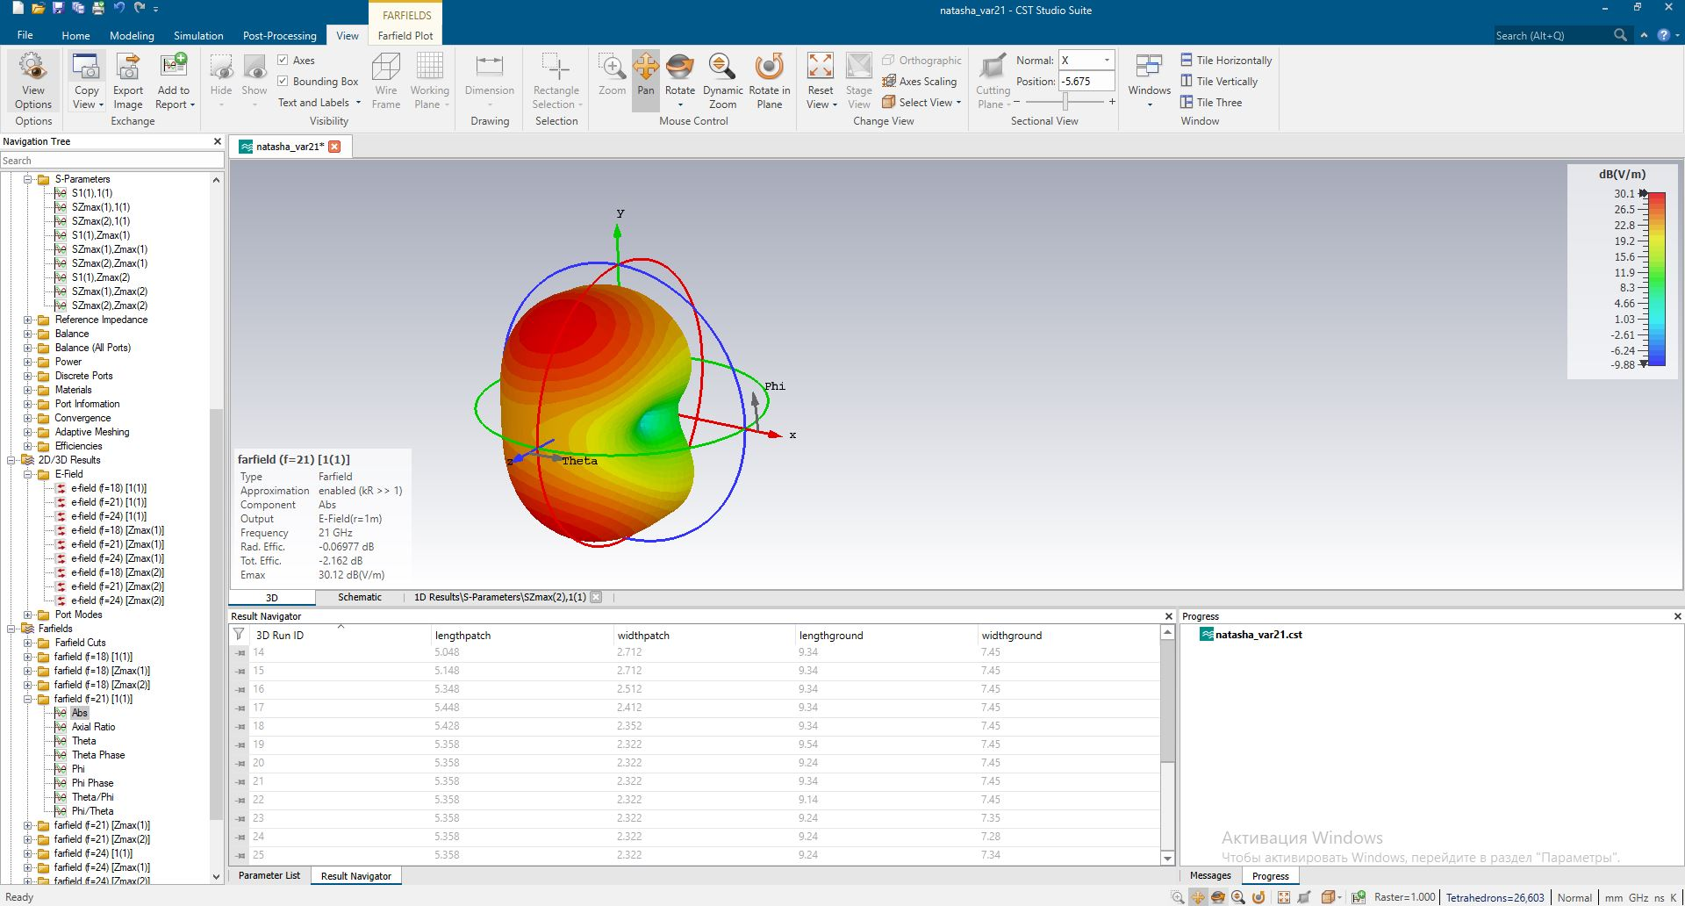

Рисунок 7 Диаграмма направленности антенны.

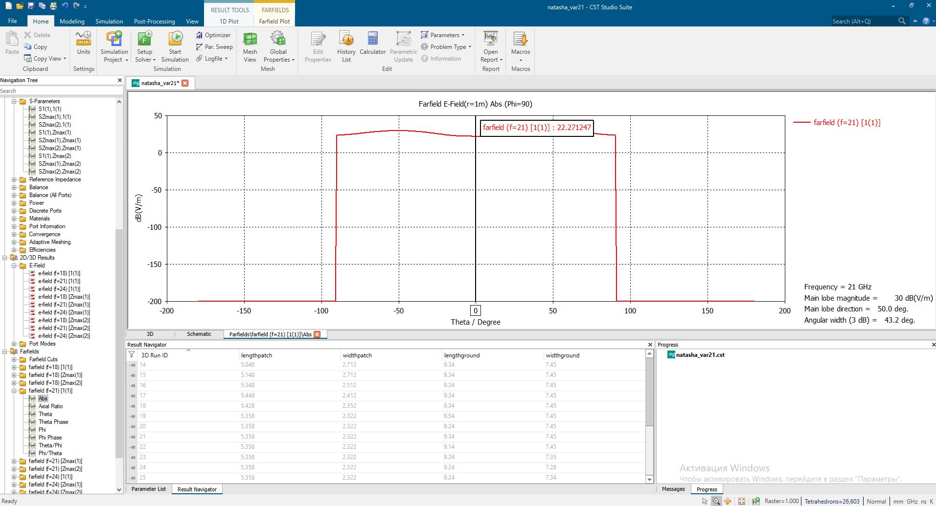

Рисунок 8 Сечение диаграммы направленности в полярных координатах.

И для наглядности, построим сечение в полярных координатах:

Такой вид является ожидаемым, из [1] известно, что диаграмма направленности патч-антенны в окрестности резонансной частоты – это диаграмма направленности щелевой антенны, которая излучает в верхнее полупространство.

Вывод: основании построенных зависимостей |S11| и диаграммы направленности можно сделать вывод, что спроектированная патч-антенна для частоты 21 ГГц работоспособна.

Далее требуется перейти к проектированию и анализу самой антенной решетки на базе спроектированного антенного элемента.

Диаграмма направленности антенной решетки (10 на 10 элементов) на базе спроектированной патч-антенны.

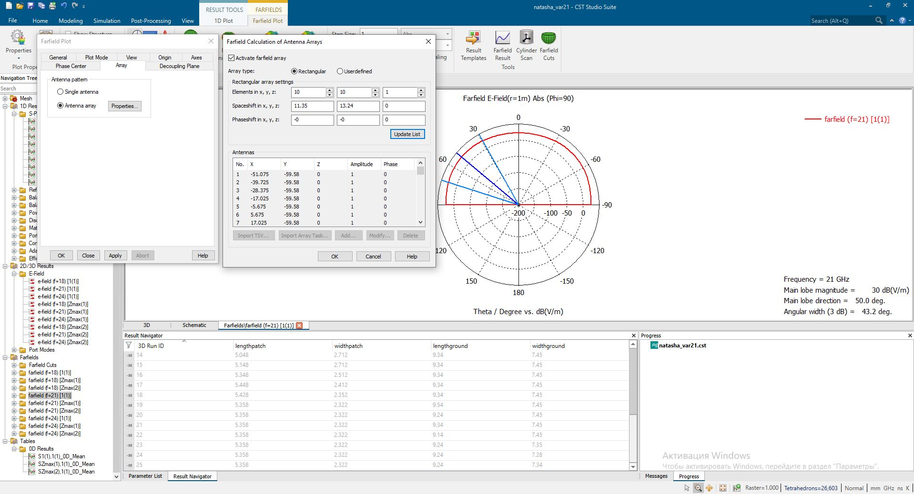

Рисунок 9 Настройка ФАР из 10 на 10 элементов

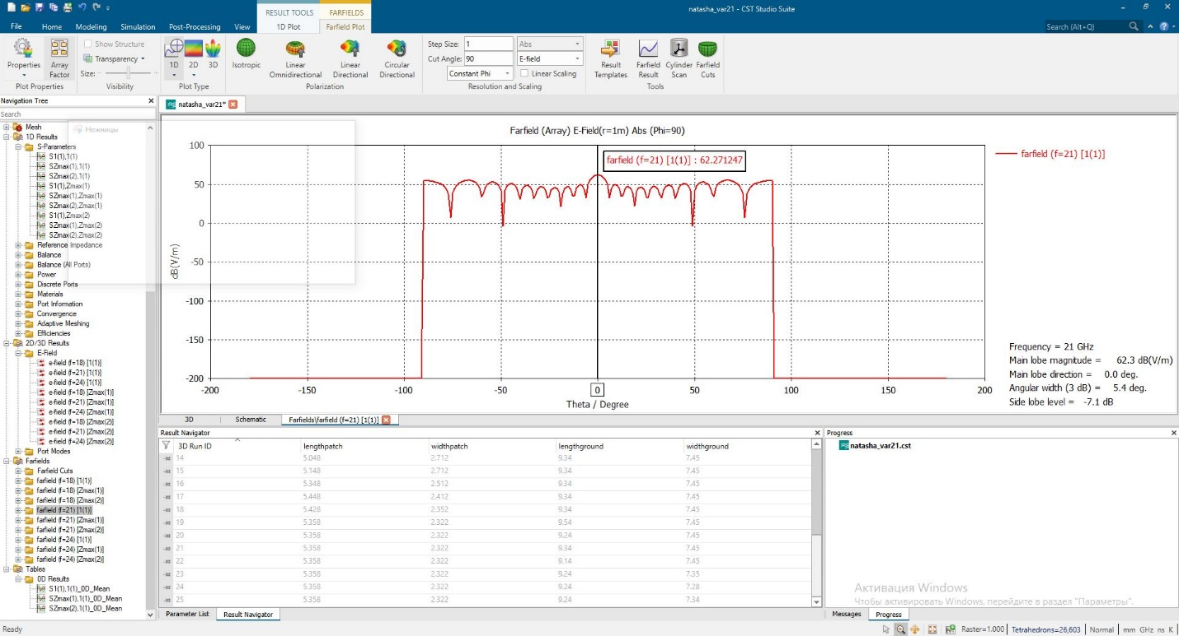

Рисунок 10 Диаграмма направленности ФАР 10х10 на 21 ГГц

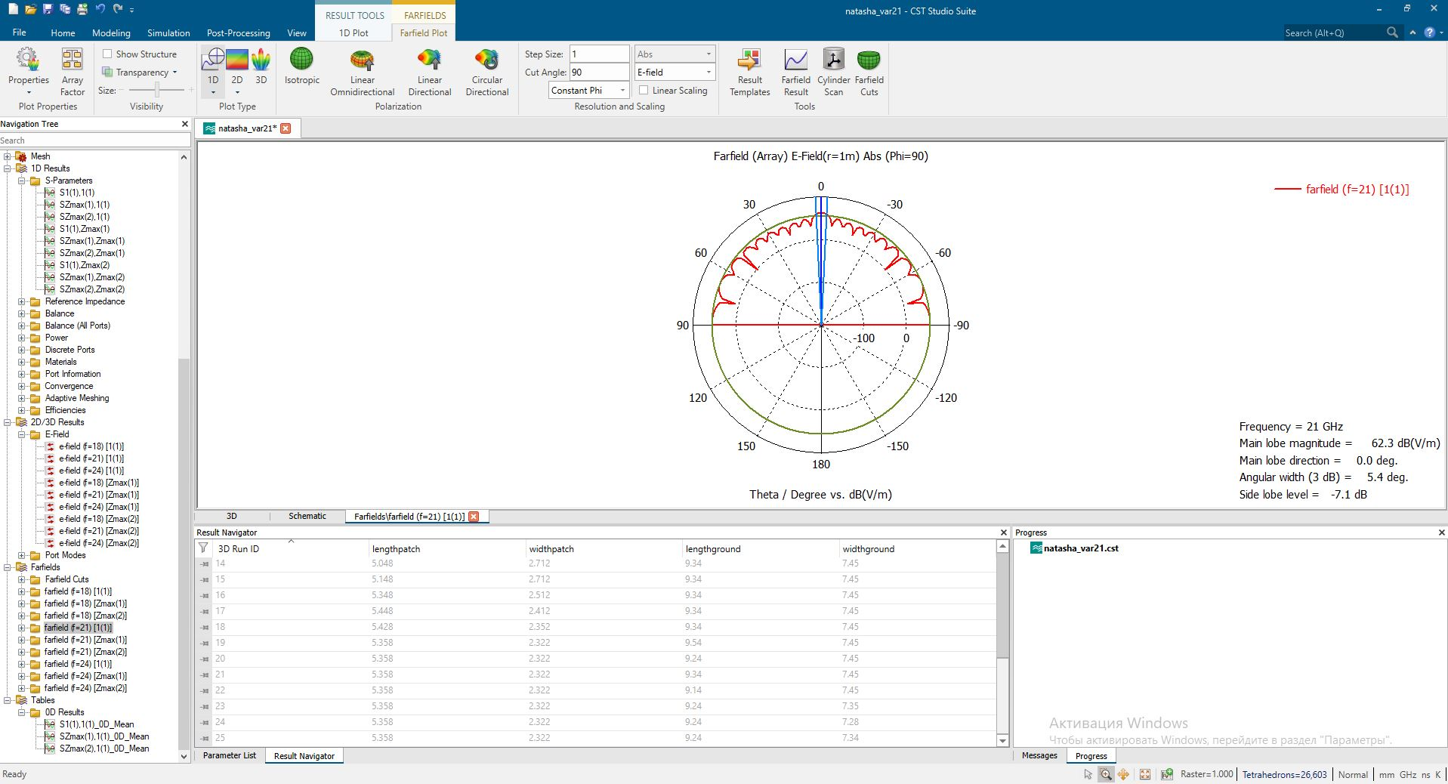

Рисунок 11 Диаграмма направленности ФАР в полярных координатах

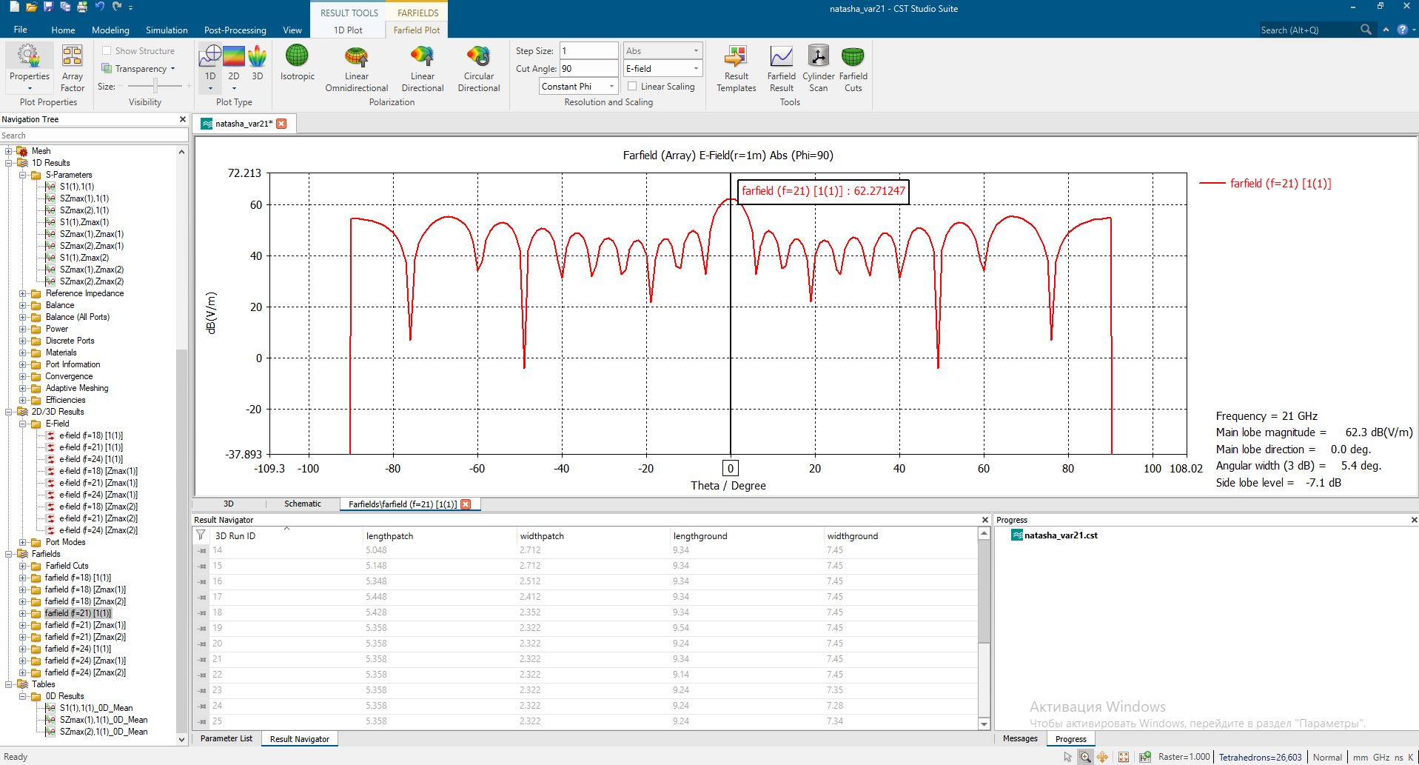

Рисунок 12 Диаграмма направленности ФАР 10х10 на 21 ГГц укрупненно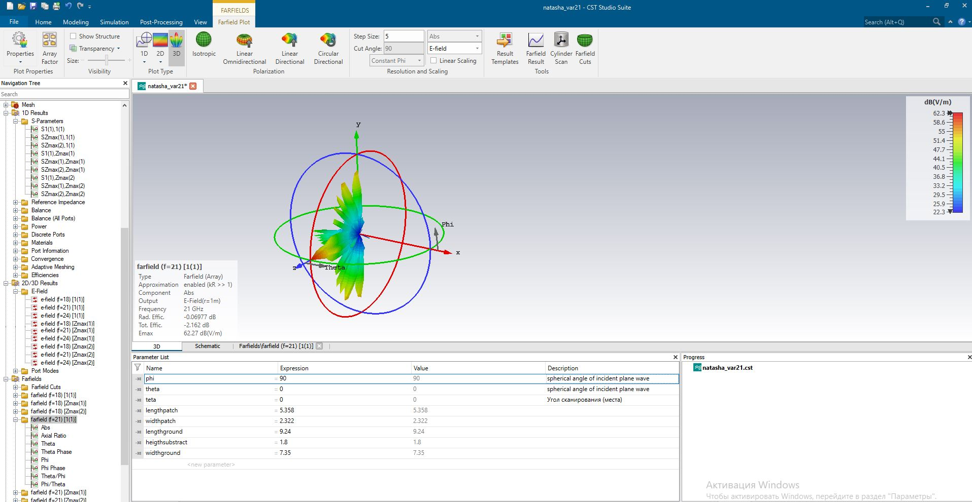

Рисунок 13 Диаграмма направленности в 3D

По снятой диаграмме направленности можно сделать вывод, что она соответствует ожидаемой - на ней есть выраженный главный лепесток с уровнем в 62.2 дБ и боковые лепестки, которые меньше главного.

Исходя из полученных результатов, можно сделать вывод, что спроектированная ФАР работоспособна и можно переходить к снятию характеристик сканирования, что позволит сделать вывод о том, в каком диапазоне углов ФАР способна корректно функционировать без появления ложных целей.

Диаграмма сканирования для антенной решетки:

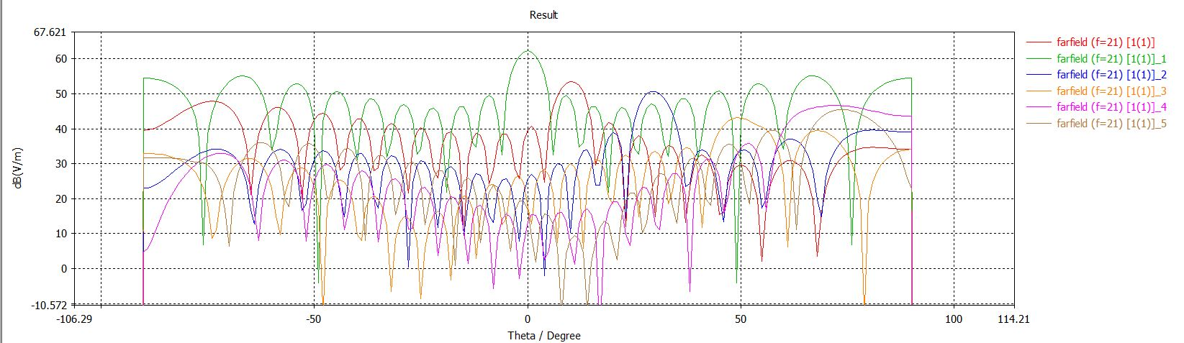

Рисунок 14 Диаграмма сканирования ФАР с шагом в 20 градусов

На представленном рисунке можно видеть результат наложения сечений диаграммы направленности ФАР при различных углах сканирования в зенитной плоскости. Угол Theta задается как параметр, а программа CST автоматически рассчитывает фазы антенных элементов таким образом, чтобы главный лепесток был направлен в заданном направлении, происходит сканирование пространства, изменение направления главного луча диаграммы направленности.

При нуле градусов главный лепесток имеет нулевую абсциссу, при 10 градусах абсцисса главного лепестка равна 10 градусам и т.д. Важно отметить особенность – при сканировании меняется не только положение главного лепестка, но меняется и его уровень, он постепенно уменьшается.

Также изменяется ширина – главный лепесток становится шире. И еще одна важная особенность – изменяются уровень боковых лепестков, по краям появляются большие боковые лепестки. Например, отчетливо это становится заметно при угле сканирования 70 градусов (оранжевая кривая на графике), где уровень большого бокового лепестка составляет 40 дБ и лишь немногим уступает главного лепестку. Такие большие лепестки (а особенно, когда их уровень превосходит уровень главного лепестка) могут привести к появлению ложных целей.

Теперь построим характеристики сканирования, зависимость модуля коэффициента отражения от угла сканирования

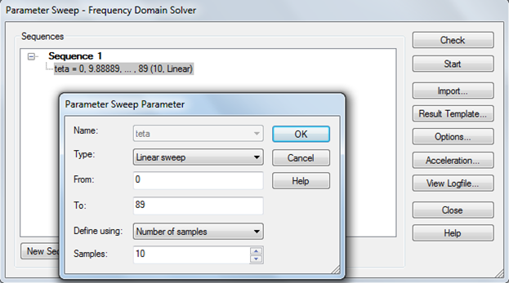

Рисунок 15 Задаем параметры изменения угла

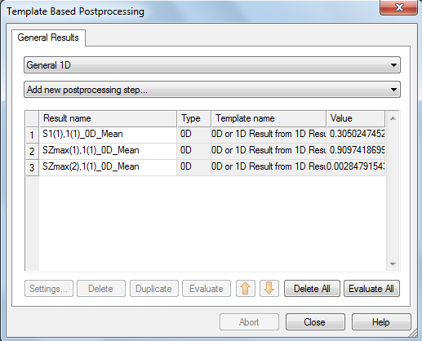

Рисунок 16 Настройка вывода характеристик сканирования

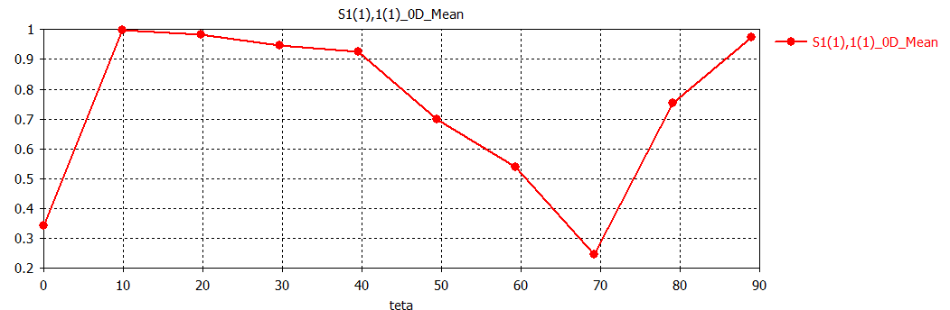

Рисунок 17 Зависимость коэффициента отражения от угла сканирования

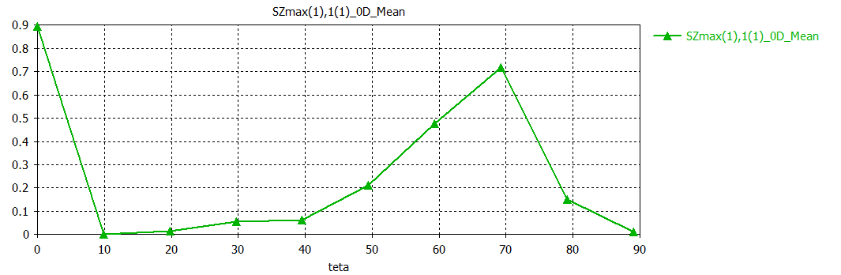

Рисунок 18 Зависимость максимума передачи от угла сканирования

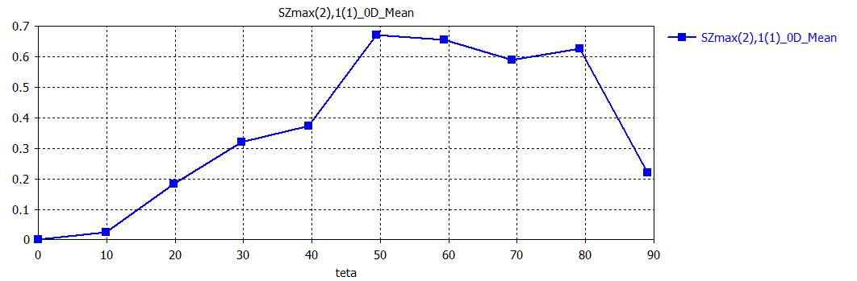

Рисунок 19 Зависимость коэффициента передачи от угла сканирования

Проанализируем полученные зависимости. Особенный интерес представляет зависимость среднего коэффициента отражения от угла сканирования. Видно, что он увеличивается за пределами 70 градусов и при дальнейшем увеличении угла сканирования стремится к значению, равному единице. Это служит признаком того, что при сканировании за этими углами начинается переход в слепую зону – такую область, где главный лепесток начинает перекрываться плоскостью антенны. Более того, лепесток уменьшается в уровне и увеличивает ширину – распознать цель становится сложно. Поэтому по коэффициенту отражения можно отметить диапазон углов сканирования, при которых ФАР работоспособна. Аналогичное показывает и зависимость передачи, только в отличие от коэффициента отражения, она, наоборот, снижается, за пределам 70 градусов передаваемая мощность падает. Поэтому можно заключить, что антенна корректно функционирует в пределах углов сканирования от -60 градусов до 60 градусов.

**Выводы**

Была спроектирована ФАР из 10 на 10 патч-антенн для работы на частоте 21 ГГц в программе CST STUDIO. Ее диаграмма направленности соответствует ожидаемой, КНД составляет 62.2 дБ. Полученные характеристики сканирования позволяют судить о том, что антенна способна корректно функционировать в диапазоне углов от -60 до 60 градусов. Дальнейшее увеличение угла сканирования приводит к попаданию в слепую зону антенны – такую область, где главный лепесток перекрывается плоскостью решетки, видна лишь часть его и цель затруднительно корректно распознать. Между коэффициентом отражения и главным максимумом ДН есть связь – чем выше коэффициент отражения, тем больше мощности отражается от антенны, а не передается в нее, тем ниже главный лепесток антенны.

В итоге было рассмотрено, как именно происходит процесс проектировки антенн, например, для СШП радиомодулей. С учетом этих знаний проще понимать, как именно принимают и зондируют пространство радиолокационные сигналы.

**Список использованных источников:**

1. Курушин А.А. Проектирование СВЧ устройств в CST STUDIO SUITE. – М., 2016, 433 стр.
2. R. Kulikov, A. Chugunov, N. Petukhov, V. Semenov and A. Malyshev, "Investigation of Ultra-Wide Band Local Positioning System Accuracy Using Precise Laser Equipment," 2021 3rd International Youth Conference on Radio Electronics, Electrical and Power Engineering (REEPE), 2021, pp. 1-4, doi: 10.1109/REEPE51337.2021.9387983.
3. D. Tsaregorodtsev, A. Chugunov and N. Petukhov, "Ultra-Wideband Motion Capture Radio System," 2019 International Multi-Conference on Industrial Engineering and Modern Technologies (FarEastCon), 2019, pp. 1-6, doi: 10.1109/FarEastCon.2019.8934111.
4. Борзов А. Б. Принципы построения сверхширокополосной антенны Вивальди для импульсных приемопередающих модулей систем ближней радиолокации и радиосвязи / А.Б. Борзов, [и др.]// Спецтехника и связь. — 2013. — №6. — С.54—57.
5. В.В. Демшевский, А.А. Цитович, М.В. Папёнышев. Антенна Вивальди на основе интегрированного в подложку волновода для сверхширокополосных автомобильных локаторов К-диапазона частот. «НПП «Исток» им. Шокина». УДК 621.396.673
6. Сазонов Д. М. Антенны и устройства СВЧ: Учеб. Для радиотехнич. спец. вузов. – М.: Высш. шк., 1988. – 432 с.: ил.